Как устранить нарушения фонематического слуха

Решением этой проблемы занимаются логопеды, работающие в садах, центрах обучения детей и школах. Используя специальные методики, они учат ребенка:
- идентифицировать звуки и не смешивать их в процессе восприятия;
- отличать правильное произношение в каком-либо слове от неправильного;
- контролировать собственное произношение и давать ему оценку;
- правильно ставить язык при произношении того или иного звука.
Для устранения нарушений фонематического слуха занятия у дошкольников должны проводиться регулярно и не менее трех раз в неделю.
Очень важно проводить коротенькие домашние занятия с ребенком по заданию логопеда (обычно достаточно уделять этому по 5-15 минут 2-3 раза в день). Такие занятия могут проходиться в форме игры. Например, договоритесь с ребенком, что он будет хлопать в ладоши каждый раз, когда услышит в слове звук [ш]. Произносите с оптимальной скоростью сначала отдельные звуки, потом короткие слова («мышь», «кость», «вошь», «суп», «шум»), а затем более длинные («кошечка», «косичка», «кошмар», «маскарад»).
Сроки преодоления нарушений восприятия звуков и недостатков их произношения зависят от сложности речевого дефекта, индивидуальных особенностей ребенка, регулярности занятий, помощи со стороны родителей и, конечно, от того, насколько рано они обратились к логопеду при обнаружении первых признаков проблемы.

Муниципальное бюджетное общеобразовательное учреждение основная общеобразовательная школа №12 (Структурное подразделение «Детский сад») Пермский край, г. Кизел
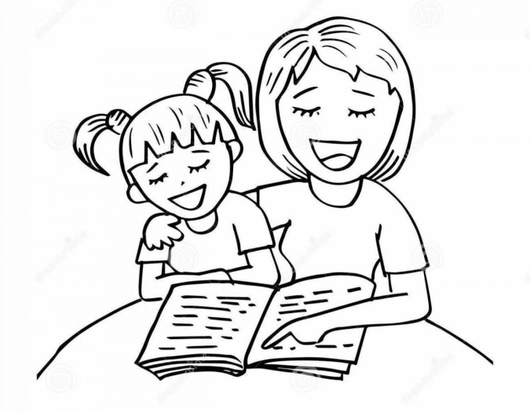

ПРИЧИНЫ НАРУШЕНИЯ ФОНЕМАТИЧЕСКОГО СЛУХА И СПОСОБЫ УСТРАНЕНИЯ НАРУШЕНИЯ

(Консультирование родителей)

Подготовила
учитель – логопед
Постаногова
Наталья Рудольфовна

2024 год
Нарушение фонематического слуха – весьма распространенная проблема, возникающая в детском возрасте. Ее можно и нужно устранять, но делать это надо вовремя, желательно при первом же обнаружении.
Признаки нарушений фонематического слуха

У человека имеется неречевой и речевой слух. Неречевой отвечает за восприятие музыки или различных шумов, а речевой слух обеспечивает способность воспринимать фонемы («фонема» в переводе с древне - греческого означает «звук») и проводить их анализ. Речевой слух состоит из фонематического слуха – умения анализировать различные речевые звуки, и фонетического слуха – способности идентифицировать слово. В нашем языке фонемы – это гласные звуки, а также согласные, которые имеют очень важные характеристики: твердость и мягкость, звонкость и глухость. Замена гласных звуков (петь-пить), замена согласных по их глухости-звонкости или твердости-мягкости (тень-день, кон-конь) могут менять смысл слова целиком.
При нормальной работе фонематического слуха ребенок самостоятельно обнаруживает эти ошибки и в конечном итоге полностью овладевает речевым аппаратом – начинает правильно ставить язык при произношении.

Почему возникают нарушения фонематического слуха?

Звуки речи – это достаточно сложные образования, которые присущи исключительно людям. У ребенка они начинают вырабатываться практически сразу после появления на свет. В этом процессе принимают участие как центральная, так и периферическая нервная система, поэтому, если на них воздействуют какие-то негативные факторы, это сказывается на фонематическом восприятии и впоследствии на произношении. В связи с этим можно выделить несколько главных причин, приводящих к нарушению фонематического слуха.
Ослабление организма из-за соматических патологий. Любая более или менее серьезная болезнь может оказать неблагоприятное воздействие на развитие речевого слуха. Например, если у ребенка имеются проблемы с пищеварительной системой, он недополучает питательные вещества, становится вялым, замкнутым и необщительным. Кроме того, некоторые из заболеваний влияют непосредственно на функционирование нервной системы, замедляя психическое развитие (например, нарушения в работе щитовидной железы).
Далеко не всегда к проблемам с фонематическим восприятием приводят серьезные заболевания. У некоторых детей просто имеются определенные особенности организации нервной системы, в силу которых может пострадать фонематический слух. Например, если ребенок очень подвижный, активный и неусидчивый, ему очень трудно концентрировать внимание на улавливании и произношении фонем. В таком случае возникает потребность уделить особое внимание развитию звукового восприятия, и речь ребенка нормализуется.
Отдельно следует сказать о нарушениях слуха. Если ребенок не в состоянии расслышать звук, он не может его запомнить и правильно воспроизвести. Поэтому в некоторых случаях причиной нарушения фонематического слуха становится тугоухость. Все осложняется тем, что выявить такую патологию у маленьких детей бывает не так-то просто. Ребенок может в общих чертах понимать, что ему рассказывают, и выполнять просьбы, но при этом не слышать четко все звуки. К отоларингологу следует обратиться, если у ребенка были или имеются симптомы отита: беспокойство, боль в ухе или височной области, гнойные выделения из наружного слухового отверстия.
Неблагоприятная речевая среда, конечно же, с высокой долей вероятности может стать причиной нарушения фонематического слуха и дислалии. Например, если родители мало разговаривают с ребенком, не читают ему книжки или ограничивают его в общении с окружающими, малыш практически не слышит правильной речи, не может тренировать свой речевой слух и улавливать правильное произношение звуков в различных словах. Причиной патологий речевого восприятия может стать неправильное произношение слов самими родителями.

